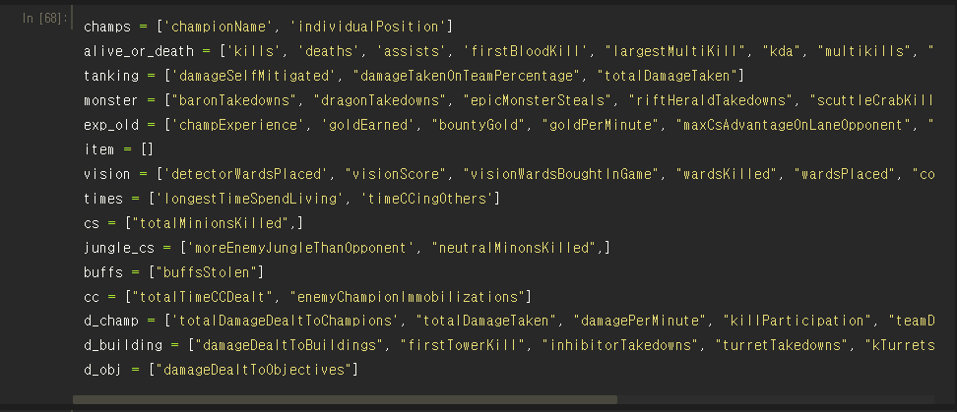

분류된 피처 카테고리를 인당 1~2개씩 골라가서 칼럼 정제(뭐 뽑을지 선택, 전부 다 or 아예 안 뽑는 것까지 고려)

카테고리 내의 피처간 연관

다른 카테고리들과의 연관성

카테고리가 승패 확률 분류에의 유의성

포지션별 칼럼 유의성(ex, 특히 정글러&서포터는 다른 포지션들에 비해서 칼럼별 유의도가 뚜렷하게 다를 것으로 판단됨)

기타 이상치 정제방안(ex, 초장시간 게임, 8만이 넘는 딜량 등등)

기타 특이사항 EDA(특정 챔프에는 이 피처가 승패 연관성이 굉장히 높더라 등등)

현재 남은 카테고리

참고사항

Correlation heatmap, correlation matrix, VIF, linear_regression(or sigmoid) 이후 기울기 산정 등 활용